Муниципальное дошкольное образовательное учреждение «Детский сад №19»

город Кириши Ленинградская область

**XII Межрегиональный (с международным участием) фестиваль**

**инновационных педагогических идей**

**«Стратегия будущего»**

**Направление:** детский сад – маршруты развития.

**Номинация:** педагогический образовательный проект.

**Тема:** «Математика вокруг нас».

**Автор:** Гнидина Е.Г.

**Пояснительная записка**

Муниципальное дошкольное образовательное учреждение «Детский сад №19» города Кириши принимает участие в работе инновационной площадки **федерального уровня АНО ДПО «НИИ дошкольного образования «Воспитатели России» по направлению «Мир ребенка в пространстве традиционных российских духовно-нравственных ценностей в семье, детском саду, социуме»**

Федеральная образовательная программа дошкольного образования предусматривает три направления взаимодействия с родителями детей младенческого, раннего и дошкольного возрастов.

Современный педагог в детском саду информирует родителей, просвещает их, помогает формировать осознанное и ответственное родительство, вовлекает в образовательный процесс.

Проект «Математика вокруг нас» разработан для обеспечения непрерывной поддержки и повышения уровня математических знаний родителей дошкольников.

Семья и дошкольное учреждение – два важных института социализации детей. Их воспитательные функции различны, но для всестороннего развития необходимо их взаимодействие. В системе дошкольного образования семейное воспитание является его началом, стержнем и венцом. Знания, и умения, заложенные домашним воспитанием, являются первыми ступеньками к вершинам высокого уровня культуры детей. И здесь важная роль отводится дошкольному учреждению, требуется поиск новых взаимоотношений семьи и ДОУ, а именно – сотрудничества, взаимодействия, доверительности.

Совместная работа детского сада с семьей – важное условие правильного математического развития детей. Добиться эффективного результата в развитии ребенка, возникновения у него потребностей в получении знаний (в том числе математических) можно только в тесном сотрудничестве с семьей. Очень важно для педагога не только самому знать, чему и как обучать детей, содержанием, методами, приемами обучения сделать их своими помощниками. Работа воспитателя с семьей заключается не в том, чтобы переложить на родителей выполнение какой-то части программы.

Родителей нужно привлекать к помощи, но делать это не в форме требований, а в виде конкретных советов и разъяснений. В современном мире технического прогресса целесообразно использование и ИКТ.

**Описание проекта**

1. Название проекта: «Математика вокруг нас».
2. Цель проекта: формирование математических представлений у детей дошкольного возраста через занимательный материал, повышение уровня познавательной активности детей, развитие способности детей решать логические задачи.
3. Задачи проекта:

* обучать детей счету в прямом и обратном порядке до 10, 20 и т д. в зависимости от индивидуальных особенностей детей;
* способствовать приобретению детьми навыков процесса измерения и сравнения длин, времени, веса, мер объема и денежных сумм;
* учить детей составлять и разделять предметные множества в пределах 10;
* развивать у детей умение применят такие математические понятия, как «больше», «меньше», «равно»;
* учить детей устанавливать соотношения и выполнять простейшие математические действия (сложение, вычитание) в зависимости от индивидуальных особенностей детей.

1. Актуальность проекта: Математика окружает нас повсюду: повторяющийся орнамент на фасаде здания, смена дня и ночи, ежегодное празднования дня рождения и Нового года. Весь мир- это живое доказательство математических теорем и закономерностей.

Дети прирожденные математики, получающие первичный математический опыт сразу после рождения. Взрослые должны помочь им перевести этот опыт на язык цифр, чисел форм, измерений.

1. Участники проекта: педагоги и воспитанники старшей группы № 6 МДОУ «Детский сад № 19», родители (законные представители).
2. Вид проекта: информационно-познавательный, долгосрочный, групповой.
3. Срок реализации проекта: 2022-2023 учебный год. Работа будет продолжатся.
4. Этапы реализации проекта:

* разработка плана работы над проектом «Математика вокруг нас»;
* практический этап;
* деятельность по представлению результатов проекта; презентация результатов на официальном сайте МДОУ, в СМИ.

1. Принципы реализации проекта: развития и самореализации; творчества и соавторства; создания ситуации успеха.
2. Предполагаемый результат: участие детей в проекте «Математика вокруг нас» поможет расширить знание детей о элементарных математических представлениях; о геометрических фигурах; усовершенствовать такие навыки, как: развитие логического мышления детей, умение само реализоваться, применять полученные знания в жизни, желание уточнять и углублять свои знания, самостоятельно искать ответы на интересующие вопросы, повысить познавательную активность детей.

С чего же начинается работа над проектами?

Проекты начинаются с обсуждения трех вопросов. Что мы знаем? Что мы хотим узнать? Что сделать чтобы узнать? Фиксируем и эти вопросы определяет дальнейшее развитие проектной деятельности.

Дети предлагают варианты деятельности по центрам. В ходе реализации план пополняется новыми предложениями детей.

|  |  |
| --- | --- |
| E:\Collage 2022-12-29 12_21_59.jpg | E:\Collage 2022-12-29 12_20_15.jpg |
| Планирование деятельности.  Модель трех вопросов. | Паутинка.  Планирование деятельности по центрам. |

Каждое утро в нашей группе начинается с заполнения календаря. За время реализации проекта календарь изменился. Он стал более ярким, появились новые разделы. Каждый день проставляется день недели, месяц, время года, число, режимные моменты.

|  |  |
| --- | --- |
| Работа с календарем | E:\20230112_102441.jpg |
| Подсчитывается число мальчиков, число девочек, всех воспитанников в группе, сравнивается, кого больше, кого меньше и на сколько.  А недавно дети внесли предложение подсчитывать не только количество детей, которые пришли сегодня в группу, но также число тех детей, которые отсутствуют. | |

Математика буквально «окружает» детей в повседневной деятельности.

На лестничном марше, к ступенькам приклеены цифры. Дети ведут счёт в прямом и обратном порядке. На первых парах мы привлекаем к этому делу родителей, а затем уже дети сами выполняют эти задания самостоятельно.

В группе уже второй год используется Доска выбора. На ней дети отмечают центр детской активности, в котором планируют заниматься, и могут посчитать, сколько детей могут находиться в данном центре, и можно ли ещё туда пойти кому-то. Перед началом работы в выбранных зонах, я определяю время, в течение которого дети могут заниматься самостоятельной деятельностью (например, 20 минут, и договариваюсь с ними о том, что они закончат игру сразу после того, как прозвучит сигнал (звон колокольчика и т. д.).

|  |  |
| --- | --- |
| E:\20230112_121250.jpg |  |
| Доска выбора. Распределение по центрам. | Лестничный марш |

Деятельность в Центрах детской активности позволяет каждому ребенку найти занятие по душе, поверить в свои силы и способности, научиться взаимодействовать с педагогами и сверстниками, понимать и оценивать их чувства и поступки, а ведь это и лежит в основе развивающего обучения. Каждый воспитанник, в рамках темы проекта может выбрать тот вид деятельности, который ему интересен на данный момент.

В центре строительства используются различные виды конструктора, мягкие формы. Дети предлагают, что можно именно сегодня сделать, и что для этого нужно. Строят объекты с использованием имеющихся схем и зарисовывают свои схемы с пересчётом деталей. На данной фотографии представлена тема «Россия. Кремль».

|  |  |
| --- | --- |
| E:\20221219_103305.jpg | E:\20221228_152906.jpg |
| Центр «Строительный городок» | |

В центре математики и сенсорики большой интерес у детей вызывают игры с прищепками.

Главная задача центра «Природа и наука» в предоставлении детям разнообразных возможностей для исследований и поисково-практических действий. Наполнение разных по размерам и конфигурациям емкостей знакомит детей с понятиями меры и измерения, с процессами сравнения, исследование различных предметов по формам, виду, свойствам с использованием измерительных приборов. Переливание жидкостей из одной ёмкости в другую. Зарисовка полученных результатов.

|  |  |
| --- | --- |
| E:\20221220_080047.jpg | E:\20230110_163832.jpg |
| Центр «Математика и сенсорика» | Центр «Природа и наука» |

Очень хорошо вписывается в проект деятельность детей с карточками с лабиринтами, головоломками. Дети продолжают логическую цепочку, ищут четвёртого лишнего. В Центре математики и сенсорики находятся карточки с заданиями, и дети в любой момент могут взять карточку и выполнить задание по своему желанию.

|  |  |  |
| --- | --- | --- |
|  |  | E:\20230110_153548.jpg |
| Тема: «Динозавры» | Лабиринты, головоломки | Тема: «Деньги» |

Художественная деятельность предлагает широкие возможности для параллельного освоения математических понятий. Например, на тему: «Дикие животные» и «Домашние животные» дети рисовали по принципу от простого к сложному. В результате этого проекта появился альбом со схемами для рисования и лепке. Дети усвоили принцип, что прежде чем нарисовать один вид нужно выделить в нём основные части, соотнести их с фигурами и далее изобразить сам объект.

|  |  |
| --- | --- |
| D:\20230109_093801.jpg | D:\20230109_071933.jpg |
| Центр «Творческая мастерская» | |

Одним из эффективных средств в закреплении и умении использовать математические понятия является использование сюжетно-ролевых игр. Например, в играх «Кафе» и «Семья» дети сервируют стол на определённое число героев. В таких играх, как «Больница» и «Аптека» дети измеряют объем жидких тел с помощью условной мерки.

В сюжетно-ролевой игре «Путешествие на самолете» детям необходимо «купить» определенное количество билетов, занять место в салоне в соответствии с билетом, а стюардесса пересчитывает число пассажиров.

|  |  |
| --- | --- |
| E:\20221220_083424.jpg | D:\20230109_104953.jpg |
| Центр «Сюжетно-ролевой игры» | |

В результате дети учатся пользоваться определенным количеством предметов, соотносить их по форме, величине, пространственной расположенности в зависимости от целей игры, применять полученные знания.

Центр «Кулинария» особо любим детьми. В процессе реализации проекта «Профессии. Повар» дети исследовали, как получают тесто. Затем зарисовывали этапы изготовления теста, чтобы сверстники могли повторить этот эксперимент. В схеме использовали фигуры: тарелка – круг, стакан – прямоугольник, записывали число ложек или стаканов.

|  |  |
| --- | --- |
| E:\20230110_110145.jpg | E:\20230110_155433.jpg |
| Тема «Профессия. Пекарь» | |

Во время реализации проектов дети знакомятся с геометрическими фигурами, цифрами, понятиями о равенстве и неравенстве групп предметов на основе счета.

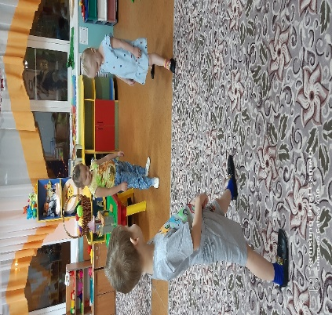 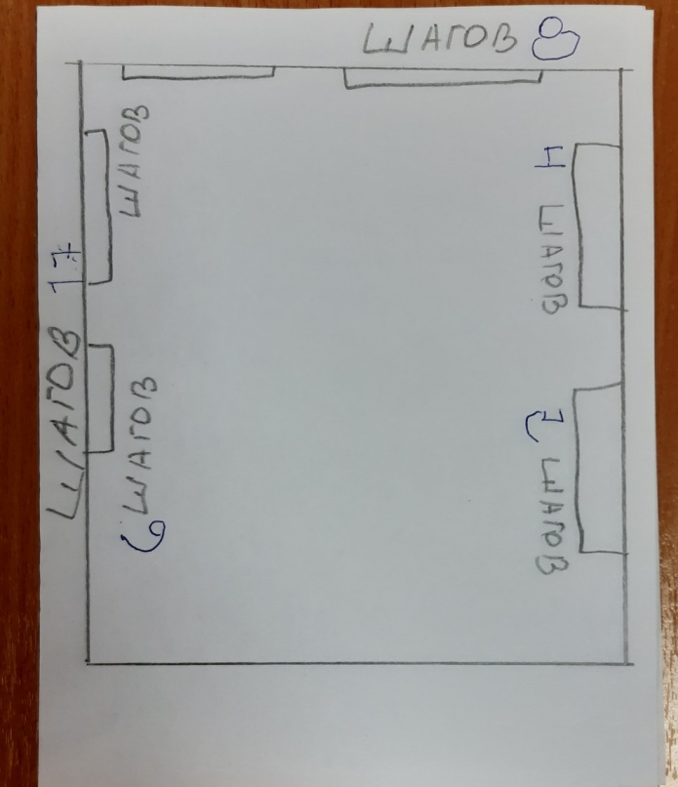

Например, в ходе проекта «Греция» дети узнали, что древние греки измеряли длину дистанции шагами. И у воспитанников возникла идея о измерить длину и ширину группы шагами. Затем шагами была измерена мебель, находящаяся в группе. Все результаты были зафиксированы детьми.

В работе по формированию элементарных математических представлений широко используются игры-инсценировки. Они проводятся со специальной подготовкой в форме развлечения. Детям необходимо заранее разучить текст, подготовить маски или костюмы. Подготовка к театрализованной деятельность очень нравится детям.

|  |  |
| --- | --- |
| E:\IMG-20221229-WA0003.jpg |  |
| Постановка сказок «Лиса в гости приходила», «Репка» | |

Занятия по физической культуре предполагают построение по росту, расчёт по порядку: «На первый, второй». Дети строятся в две, три колонны, расходятся парами направо и налево, образуют круги. На занятиях используются различные подвижные игры с элементами математики.

|  |  |
| --- | --- |
| E:\20221215_101305.jpg | E:\20221215_101208.jpg |
| Спортивное развлечение  «Путешествие в страну финансов» | Построение по росту |

Родители активно участвуют в проектной деятельности. Например, вовремя изучении темы «Профессия» к нам пришла мама, которая рассказала о своей работе бухгалтера. Дети узнали, что предшественником современного калькулятора были счёты. В результате знакомства со счётами дети узнали про десятки и про единицы.

|  |
| --- |
| E:\20230110_170537.jpg |
| Знакомство со счетами |

Математические идеи легко можно найти в окружающей среде и в играх детей, но требуется руководство со стороны взрослых, чтобы сделать эти идеи заметными и обратить на них внимание детей.

Таким образом, задача педагогов – замечать и целенаправленно использовать математическое содержание различных ситуаций. В ходе реализации проекта происходит осознанное создание пространственно-предметной среды для спонтанного освоения детьми математических представлений и математической деятельности.

Список литературы, Интернет- ресурсы

1. Агаева Е. Л., Брофман В. В., Булычёва А. И. «Чего на свете не бывает». М., «Просвещение», 2014г.

2. Бондаренко А. К. «Дидактические игры в детском саду». М., «Просвещение», 2015г.

3. Венгер Л. А., Яченко О. М., Говорова Р. И. «Игры и упражнения по развитию умственных способностей у детей дошкольного возраста». М., «Просвещение», 2013г.

4. Воронова В. Я. «Творческие игры для дошкольников».

5. Запорожец А. В., Усова А. П. «Сенсорное воспитание дошкольников», М., «Академия», 2014г.

6. Касабудский Н. И., Скобелев Н. Г., Столяр А. А., Чеботарева Т. Н., «Давай поиграем» (**математические** игры для детей 5-6 лет). М., «Просвещение», 2014г.

7. Смоленцова А. А. «Сюжетно – дидактические игры с **математическим содержанием**». М., «Просвещение», 2015г